Файл доступен для редактирования для внесения своих пометок и вопросов на период тестирования.

Зеленые надписи описывают дальнейшие расширения функционала.

Инструкция-справочник по функционалу программы PDM НЕФТЕМАШ

от 01.08.2019

Оглавление

Основное окно 2

Главное меню 2

Панель инструментов 3

Рабочий стол 3

Спецификации 4

Список объектов 4

Создание проекта 5

Режим редактирования проекта 6

Панель инструментов структуры 6

Всплывающее меню дерева структуры 8

Всплывающее меню списка объектов 8

Всплывающее окно списка документов (утвержденная версия) 9

Всплывающее окно списка документов (рабочая версия) 9

Импорт спецификации 10

Справочник объектов 11

Карточка объекта 11

Настройка рабочих групп 11

Настройка групп ролей 11

Типовые операции 11

Графические обозначения 12

# Основное окно

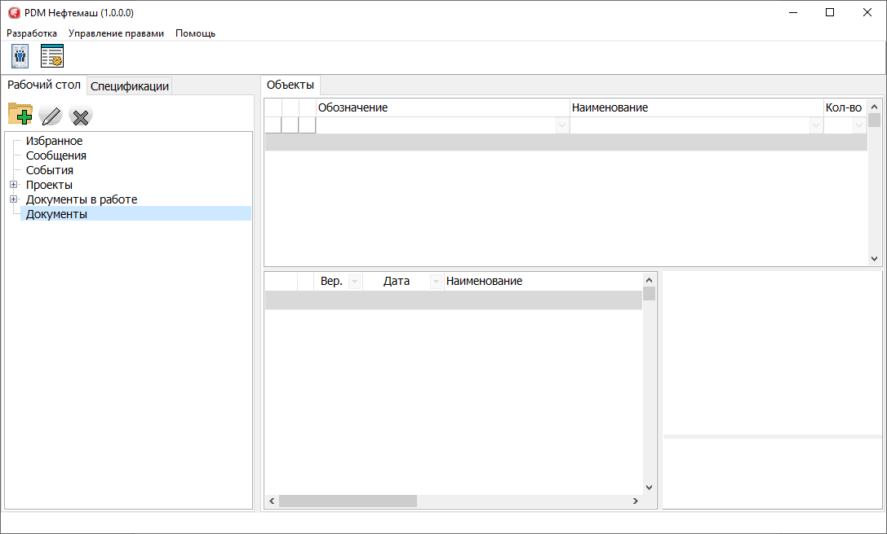

Позволяет:

- производить глобальные настройки системы (Меню);

- запускать новые проекты по разработке спецификаций, редактировать проекты (Панель, Рабочий стол);

- получать информацию о текущих событиях, изменениях, объектах в работе (Рабочий стол);

- получать справочную информацию по текущей актуальной КД (Спецификации).

## Главное меню



**Разработка**



**Очистить структуру, Создать структуру демо-спецификации**

Данные функции полностью очищают базу данных программы. Не используйте их если у вас в системе есть проекты, над которыми вы еще хотите поработать.

Применять в случае накопления критического количества ошибок, когда проще очистить базу и начать заново, чем исправить их.

**Управление правами**

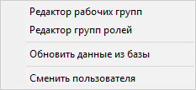

**Редактор рабочих групп -** позволяет настроить рабочие группы, в которых определяется набор пользователей и их права в рамках проекта работы над спецификацией. (см. Настройка рабочих групп)

**Редактор групп ролей -** позволяет редактировать группы ролей с набором прав для определенного типа участника рабочей группы. Например, редактора, автора проекта или др. (см. Настройка групп ролей)

**Обновить данные из базы -** В программе реализован механизм временного локального хранения набора прав, чтобы не нагружать базу постоянными запросами при проверках. Из-за этого, при изменении конфигурации прав, программа пользователя среагирует на это в период до 10 минут и только после этого будет модифицирован интерфейс (доступность/видимость кнопок и режимов) исходя из обновленных прав.

В случаях, когда необходимо немедленно получить актуальное состояние прав для пользователя, под которым запущенна программа, воспользуйтесь данным режимом. Интерфейс будет обновлен в течение 10 секунд.

**Сменить пользователя** – позволяет сменить текущего пользователя. При этом обновляется и набор прав.

**Помощь**

**Помощь по программе -** открывает документ Word с данной инструкцией.

## Панель инструментов

**Проект**

Кнопка позволяет создать новый проект для разработки новой спецификации или доработки существующей. (см Создание проекта)

**Справочник объектов**

Содержит табличный список всех объектов всех типов в системе. (см. Справочник объектов)

## Рабочий стол

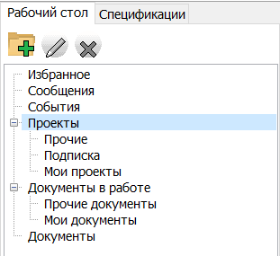Содержит дерево навигации, с помощью которого можно выбрать для просмотра различные типы элементов:

Последние события в системе, текущие проекты, документы в работе.

При наличии соответствующих прав, двойной клик по объекту в списке позволит перейти в режим его редактирования или просмотра. Например, открыть проект.

## Спецификации

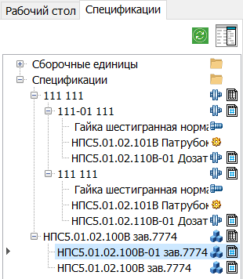Отображает текущий утвержденный состав КД.

В узле Спецификации содержатся нулевые спецификации всех существующих изделий, которые, в свою очередь, содержат в себе все исполнения.

При выборе позиции в дереве спецификаций, в Списке объектов, в правой части экрана отображается список позиций, которые содержит в себе данный объект (спецификация, исполнение, сборочная единица)

Кнопка  позволяет обновить состав дерева, чтобы увидеть изменения. Например, после завершения работы над проектом.

Кнопка открывает копию дерева спецификаций в отдельном окне, что позволяет, например, удобно визуально сравнить состав двух исполнений, открыв каждое в своей копии структуры.

Для ознакомления со значениями значков в правой части дерева спецификаций см. Графические обозначения.

## Список объектов

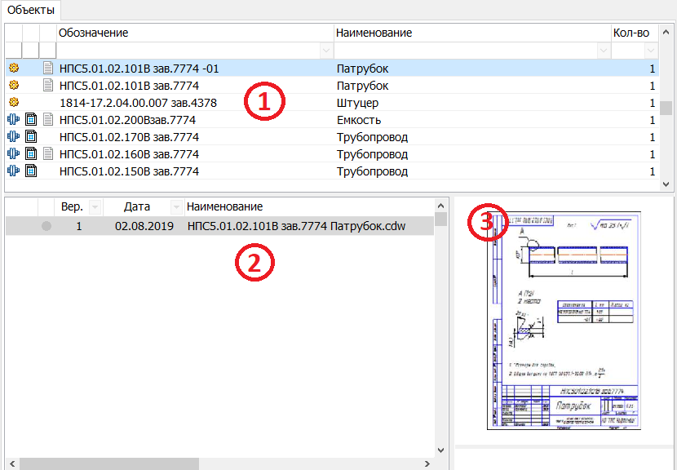

Для выбранного на Рабочем столе или Спецификации объекта или папки, показывает список содержащихся позиций (1). Если к выбранной позиции из списка (1) привязаны документы, то все они и их версии отображаются в списке (2). При выборе документа, можно увидеть его картинку предпросмотра (3).

Двойной щелчок на элементе в списке (1) откроет карточку объекта с подробной информацией о нем или откроет режим просмотра (например, для проекта).

# Создание проекта

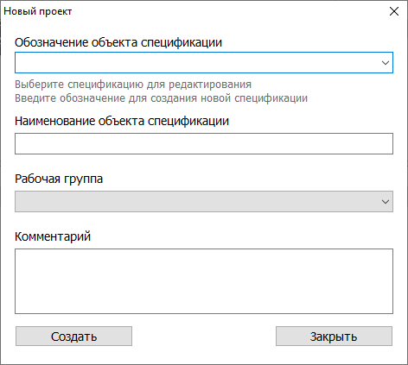

После нажатия на кнопку на панели основного окна PDM, появится окно создания проекта.

Каждый проект является разработкой или доработкой нулевой спецификации (ее состава, исполнений).

Для редактирования спецификации в выпадающем списке ***Обозначение объекта спецификации*** выберите интересующую. Помните, что в этом списке будут доступны только те, которые в данный момент не находятся в работе в рамках существующих проектов.

Для создания новой спецификации, введите полное обозначение, под которым она будет фигурировать в системе.

При редактировании, поле ***Наименование объекта спецификации*** будет заполнено автоматически, при создании новой, заполните его вручную.

Обязательно выберите рабочую группу. Она определяет список пользователей, которые смогут работать в проекте и их возможности.

После нажатия кнопки ***Создать***, будет открыт Режим редактирования проекта. При этом, при доработке существующей спецификации она будет перенесена в проект в полном составе. При создании, будет создана нулевая спецификация и привязанное к ней нулевое исполнение.

# Режим редактирования проекта

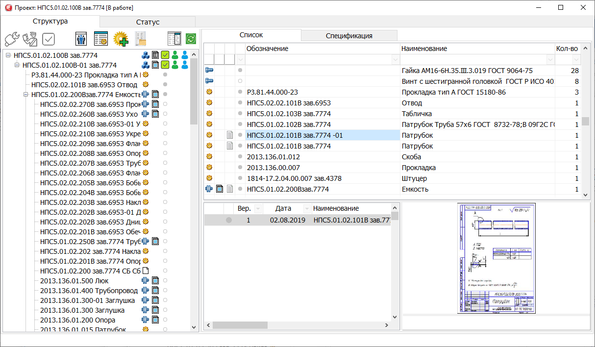

По строению окна он, в целом, повторяет основной экран, но обладает полным набором дополнительных функций для изменения структуры разрабатываемой спецификации.

**Структура**

Отображает состав спецификации и содержит инструментарий ее редактирования.

**Статус**

Содержит функции управления проектом в целом. Заморозка/разморозка, завершение, удаление. Данный функционал доступен только пользователю с правами автору проекта.

## Панель инструментов структуры

 - переводит позицию в режим редактирования. Это допустимо только для объектов, созданных в рамках данного проекта. Они имеют значок напротив своего имени в дереве или списке состава. Объекты со значком являются заимствованными из утвержденной структуры КД и не могут быть отредактированы, но могут свободно добавляться в состав созданных в проекте сборочных единиц и исполнений.

Если пользователь обладает правами редактора, нажав на эту кнопку он берет выбранную позицию в работу и становится ее редактором, что отмечается появлением значка напротив ее наименования (редактор назначен).

Иначе, редактора может назначить автор проекта или контролер, после чего назначенный пользователь сможет взять объект в работу.

***Статус объекта «в работе» позволяет менять данные в его карточке, привязывать документы, создавать версии документов, добавлять элементы в состав для сборочных единиц и исполнений.***

 - переводит позицию в статус проверки. Это означает, что редактор завершил все изменения, которые нужны для этого объекта (указаны корректные данные в карточке, привязаны все документы, все рабочие версии документов сохранены как новые готовые, настроен состав) и назначенный редактор должен проверить корректность и, при отсутствии замечаний, перевести его в статус «готово». При переводе в данный статус, назначенный контролер, если есть, получит личное сообщение о новой задаче.

При неудовлетворительном состоянии позиции, редактор может вернуть ее в состояние «в работе»[, указав причину отказа, которую исполнитель получит личным сообщением в системе].

 - переводит позицию в статус готовности. Это означает, что работа над ней завершена и она готова к сохранению в структуру КД.

Вернуть из этого статуса в проверку может пользователь с правами автора проекта.

- открывает окно справочника пользователей, где можно найти не только всех участников рабочей группы проекта, но и любого пользователя, не входящего в нее, чтобы назначить на отдельные виды работ.

Выбрав нужного пользователя, перетащите его имя в дерево структуры спецификации, чтобы назначить редактором или контролером позиции. При этом, важно в какой столбец будет произведено перетаскивание:

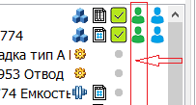***Назначение редактором.***

При этом, если редактор уже назначен, он будет замещен, при условии, что нет незавершенных рабочих версий документов. Иначе, нельзя будет назначить нового редактора, пока рабочие документы не будут завершены или удалены.

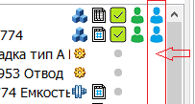***Назначение контролером.***

При этом имейте ввиду, что количество контролеров не ограничено. Не нужных можно будет удалить через всплывающее меню дерева структуры спецификации.

При назначении, пользователю автоматически будут присвоены права редактора или контролера.

 - открывает окно Справочника объектов. В рамках проекта у него имеется дополнительный функционал: перетаскивая объекты из справочника в дерево структуры вы можете быстро дополнить состав спецификации. Но для этого, позиция, в состав которой вы хотите включить новый объект должна быть в работе, и вы должны быть ее редактором.

 - открывает окно Карточки объекта в режиме создания нового. Заполнив все поля и привязав основной документ, при необходимости, вы можете создать новый объект. При этом он может быть автоматически привязан к текущему выбранному в дереве спецификации, если выполняются условия рабочего статуса, соответствующего редактора и соответствие логике привязки (например, не пытаемся включить в состав материала). При возникновении ошибки привязки объект все равно будет создан. Вы сможете найти его в справочнике объектов и привязать оттуда, после выполнения всех условий.

 - открывает окно Импорта спецификации. Данный режим позволяет на основе файла корневой спецификации, сопутствующих спецификаций и чертежей в указанных папках, построить и загрузить в проект всю спецификацию или отдельное исполнение.

 - открывает структуру проекта в отдельном окне. Позволяет из него быстро скопировать объекты в дерево структуры в основном окне. Что полезно при заполнении разных исполнений без использования справочника объектов, в котором поиск нужных позиций затруднен большим количеством.

- обновляет дерево состава спецификации. После некоторых операций оно не обновляется автоматически.



## Всплывающее меню дерева структуры

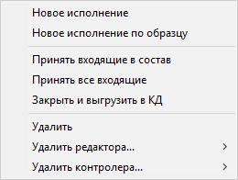

**Новое исполнение** – создает новое пустое исполнение. Нумерация будет взята автоматически от наибольшего текущего номера.

**Новое исполнение по образцу** – создает новое исполнение с автоматическим номером, как и предыдущая функция, но при этом копирует состав выбранного исполнения. Работает только для исполнения корневой спецификации. Перед использованием выделите в структуре ту спецификацию, которая будет образцом.

**Принять входящие в состав** – для выбранного составного объекта (сборки) переводит все объекты состава в статус Готово. Для успешного проведения операции пользователю требуется наличие прав самоназначения редактором и контролером.

**Принять все входящие** – аналогично предыдущему, но при этом в статус готовности переводятся все входящие объекты на всех уровнях.

**Закрыть и выгрузить в КД** – позволяет выгрузить выбранную позицию в КД вместо со всем составом, если есть. При этом получает статус недоступный для редактирования и с нее снимаются все редакторы и контролеры (что приравнивает ее к заимствованной из КД и позволяет редактировать в рамках другого проекта).

**Удалить** – удаляет из структуры указанную позицию. Это не разрушает ее состав, что видно в других исполнениях, если используется. Или можно убедиться в этом, заново привязав ее в структуру из справочника объектов.

**Удалить редактора** – открывает дополнительное допменю с именами всех назначенных редакторов. Кликнув по нужному, вы снимаете его с позиции.

**Удалить контролера** – открывает дополнительное допменю с именами всех назначенных контролеров. Кликнув по нужному, вы снимаете его с позиции.

## Всплывающее меню списка объектов



**Карточка** – откроет карточку выбранной позиции. Если пользователь является редактором и позиция в работе, карточка будет в режиме редактирования, иначе в режиме просмотра.

**Добавить документ** – позволяет добавить новый документ к выбранному объекту. При этом, если это первый добавленный, он становится основным и будет отображаться в карточке. Через это меню можно привязать к объекту не ограниченное количество документов.

## Всплывающее окно списка документов (утвержденная версия)

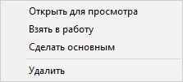

**Открыть для просмотра** – файл выгружается из базы во временную папку на машине пользователя. Файл может быть отредактирован, но на версию в базе это не повлияет. После закрытия программы файл будет удален.

**Взять в работу** – будет создана рабочая версия выбранного файла. Она появится с номером «Х.1»

**Сделать основным** – выбранный документ получит признак основного, что будет отображать его в карточке объекта. Ранее привязанный в качестве основного документ будет замещен.

**Удалить** – удаляет данную версию документа. При этом, имеющиеся рабочие версии, созданные на основе данного, удалены не будут.

## Всплывающее окно списка документов (рабочая версия)

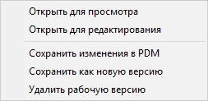

**Открыть для редактирования** – открывает файл, выгруженный в рабочую папку на локальной машине для внесения изменений.

**Сохранить изменения в PDM** – заливает в базу программы текущих изменений в документе в качестве новой рабочей версии (с замещением предыдущей без возможности восстановления). При этом номер рабочей версии будет увеличен.

**Сохранить как новую версию** – переводит текущую рабочую версию документа в статус утвержденной и удаляет файл с локальной машины. Перед сохранением рекомендуется не забыть сделать сохранение в PDM, чтобы не потерять последние изменения.

**Удалить рабочую версию** – удаление рабочей версии из базы и файлов рабочей версии с машины пользователя.

## Импорт спецификации

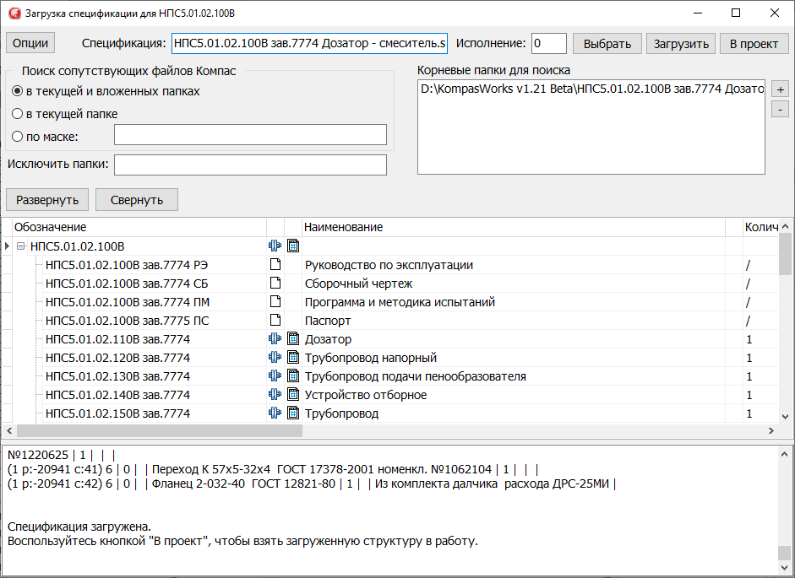

Режим позволяет загрузить структуру спецификации из набора файлов Компас. Для этого указывается корневая спецификация и папки, где искать сопутствующие спецификации и чертежи.

Алгоритм работы:

* «Выбрать», чтобы открыть базовую спецификацию;
* «Опции» для уточнения способов и директорий, которые нужно просканировать или исключить. В текстовых полях имена папок могут содержать * как замену части наименования. Разделение нескольких вариантов производится через точку с запятой;
* «Загрузить», чтобы найти все подходящие файлы, построить по ним дерево, привязать файлы чертежей, отобразить в окне.
* «В проект», чтобы добавить полученную из файлов структуру в проект для дальнейшей доработки.

Логическая связь и привязка объектов из других файлов производится по обозначениям, указанным в составе спецификаций и основных данных чертежей. При малейшем несоответствии, файлы не будут подтянуты. Причиной могут стать лишние пробелы, замена в обозначении латинских символов на русские и обратно, не указанная директория с файлами, старый формат файла (номер нижней поддерживаемой версии нужно уточнить).

Для частичного визуального контроля можно использовать данные лога. Перед загрузкой спецификации, программа сканирует папки на наличие файлов Компас и собирает их данные. В начале лога можно увидеть по какому пути какой файл был найден и какое обозначение из него было считано. Очень часто это некорректные или пустые значения, что объясняет не привязку их к загруженной структуре. 

Файлы с пустым обозначением игнорируются, а, так же, с повторяющимся обозначением. Т.е. если первое упоминание обозначения найдено в не исключенной из поиска папке архива, актуальный файл будет проигнорирован.

# Справочник объектов

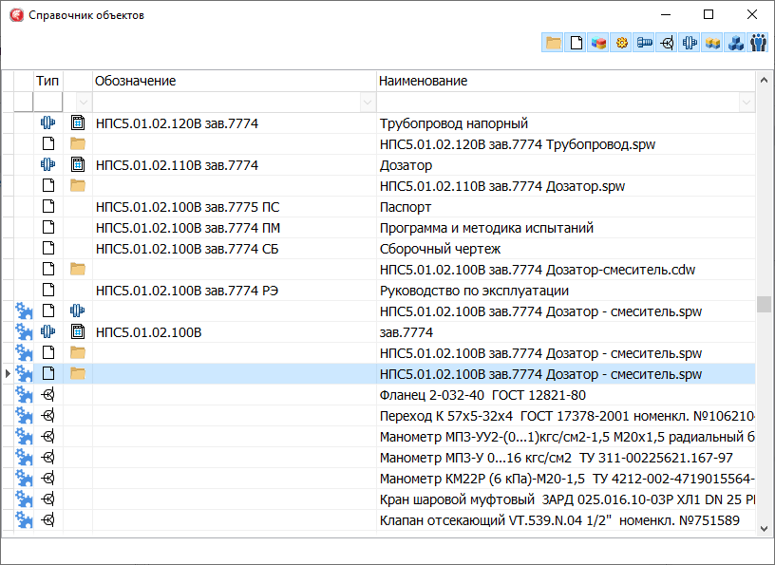

Объекты со значком  являются созданными в рамках проектов или рабочими копиями объектов из КД.

Ряд иконок на верхней панели – фильтр, позволяющий быстро выбрать интересующий тип/типы, как ручным выбором, так и с помощью всплывающего меню на этих кнопках:



Поле ввода под заголовком столбца является фильтром по части текста. Введите несколько символов и нажмите enter, чтобы отфильтровать видимые объекты.

Справочник, открытый в рамках проекта, является источником для быстрого наполнения структуры проекта или быстрого заполнения полей карточки объекта при создании. ( см. Типовые операции)

# Карточка объекта

# 

Показывает полную информацию по объекту, а, так же данные основного файла.

В режиме редактирования может получать данные для полей ввода перетаскиванием подходящего объекта из справочника в нужное поле. Либо можно заполнить всю карточку сразу по образцу, перетащив объект в зону формы карточки не содержащую полей ввода.

# Настройка рабочих групп

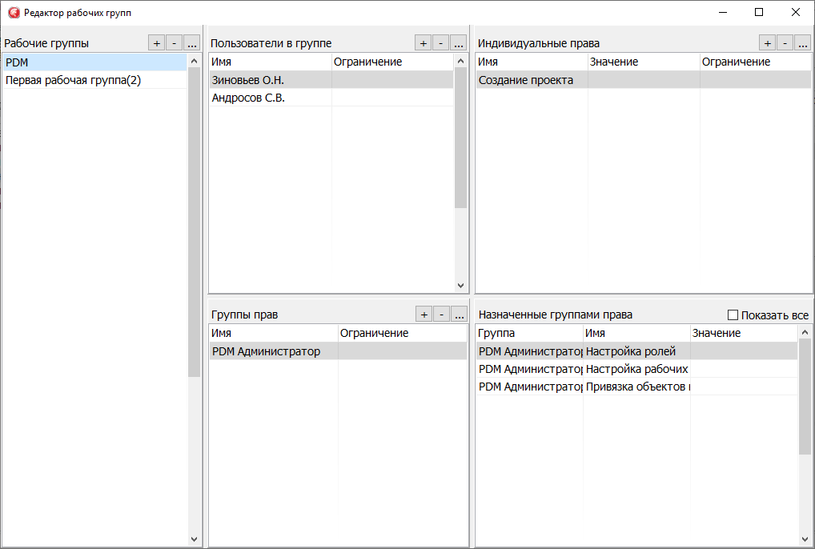

# Настройка групп ролей

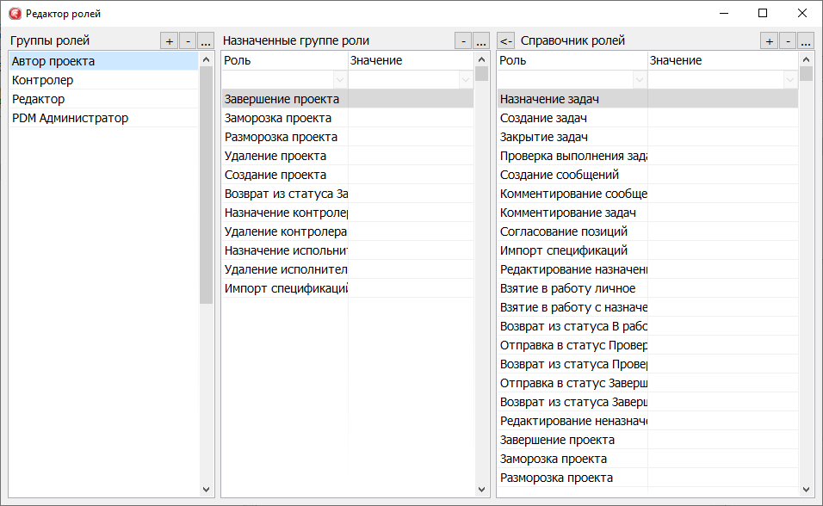

# Типовые операции

**Просмотр/редактирование проекта**

В основном окне программы в разделе навигации Рабочий стол, выбрать узел Проекты. При этом, в правой части экрана будет выведен список всех существующих на данный момент проектов. Выбрать интересующий и открыть режим редактирования проекта двойным кликом по нему в списке.

**Создание проекта**

На панели основного окна нажать кнопку . В открывшемся окне указать обозначение и наименование новой спецификации, либо выбрать обозначение из выпадающего списка для редактирования уже существующей. Указать рабочую группу. После создания откроется окно редактирования проекта.

**Добавление в структуру проекта уже существующего в КД объекта**

Открыть справочник объектов, найти нужный, перетащить его из окна справочника на элемент в структуре проекта, в состав которого нужно его включить (исполнение, сборочная единица). Для успешной операции требуется убедиться, что:

- целевой для привязки объект находится в режиме редактирования;

- текущий пользователь является редактором этого объекта;

**Добавление в структуру проекта нового объекта**

Открыть окно создания объекта . Заполнить все необходимые поля. При этом, если есть похожий объект (например, немного отличается обозначение) можно открыть справочник объектов, найти нужный и перетянуть его на форму карточки, при этом по образцу будет заполнено соответствующее поле или вся форма (если завершить перетаскивание не поле конкретного значения). После чего подправить нужные детали перед сохранением.

Если установлена соответствующая галочка, при создании будет попытка привязать созданный объект к выбранному в структуре. При неудаче будет показано сообщение, почему не получилось, но объект будет создан. Его можно будет найти в справочнике объектов и перетащит уже из него в нужное место.

**Импорт полной спецификации**

Выбрать в структуре проекта корневую спецификацию. Запустить режим импорта. Выбрать корневую спецификацию. Для удобства, желательно, чтобы все необходимые вспомогательные файлы (вложенные спецификации и чертежи) находились во вложенных папках, относительно спецификации.

После загрузки структуры из файлов, нажать кнопу «В проект», для наполнения структуры. При этом, уже существующие в структуре объекты будут сохранены.

**Импорт спецификации исполнения**

Выбрать в структуре исполнение корневой спецификации. Запустить импорт. При этом, рядом с полем имени корневой спецификации появится поле с номером выбранного исполнения. Перед импортом убедитесь, что номер указан верно. Он влияет на то, из какой колонки исполнения в спецификации будут браться данные.

Остальное аналогично импорту полной спецификации.

**Привязка документа**

Выберите в списке объектов нужный. Убедитесь, что он находится в режиме редактирования и вы являетесь редактором. Во всплывающем меню выбрать пункт «Добавить документ». В открывшемся окне добавления документа, укажите путь до него и тип, если программа определит его не верно. Нажмите «Добавить», чтобы привязать новый документ. Если это единственный привязанный документ, он получит признак основного и будет отображаться при открытии карточки.

**Новая рабочая версия документа**

Выбрать нужный объект в списке проектов. Выбрать нужный документ в списке привязанных (не рабочую версию). Во всплывающем меню выбрать пункт «Взять в работу». Будет создана рабочая версия.

**Новая версия документа из рабочей**

После внесения изменений в рабочую версию документа, воспользуйтесь командой всплывающего меню «Сохранить изменения в PDM», что загрузит измененный файл в базу и эти изменения смогут увидеть другие пользователи (при этом номер рабочей версии будет увеличен).

Для создания новой полноценной версии, убедитесь, что все последние изменения были загружены в PDM. Воспользуйтесь пунктом всплывающего меню «Сохранить как новую версию». При этом рабочая версия будет преобразована в законченную с номером +1 от номера исходной.

**Просмотр документа**

В списке документов объекта дважды щелкните мышкой на нужный, или воспользуйтесь пунктом всплывающего меню «Открыть для просмотра».

**Просмотр карточки объекта**

В списке объектов дважды щелкните на нужном, или воспользуйтесь пунктом всплывающего меню «Карточка…». При этом, если вы сделаете это в проекте на объекте в работе, являясь редактором, карточка откроется в режиме редактирования.

# Графические обозначения

- комплекс



- комплект



- сборочная единица



- стандартное изделие



- прочее изделие



- материал



- деталь



- раздел



- документ



- спецификация



- исполнение



- объект в проекте недоступный для изменений



- объект в проекте доступный для взятия в работу



- объект в проекте в статусе «в работе»



- объект в проекте в статусе «проверка»



- объект в проекте в статусе «готово»



- объекту в проекте назначен редактор



- объекту в проекте назначен контролер(-ы)



- в справочнике объектов отмечает объекты, созданные в рамках проектов и рабочие копии уже существующих в КД объектов.

